【参考答案】

第6章 交流-交流变流电路

6-1．单相交流调压电路，电阻性负载，在=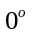时输出功率达最大值。试求输出功率为最大功率一半时的移相触发角α。
解：α=0时的输出电压最大，为
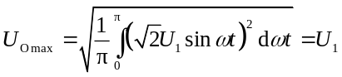
此时负载电流最大，为
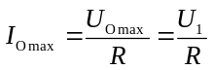
因此最大输出功率为
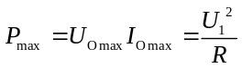
输出功率为最大输出功率的50%时，有：
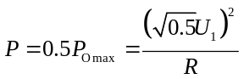
此时，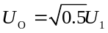
又有
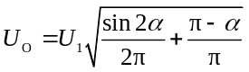
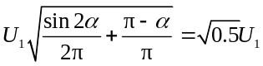
得α=90°。
6-2．两单向晶闸管反并联构成的单相交流调压电路，输入电压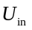=220V，负载电阻=3Ω。当移相触发角=π/3时；求：
1）输出电压有效值；
2）输出平均功率；
3）晶闸管电流有效值；
4）输入功率因数。
解：当α=π/3时，可求得输出电压有效值为
输出电流有效值为
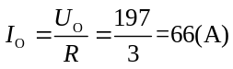
则可得输出平均功率为
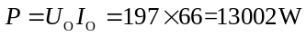
晶闸管电流的有效值为
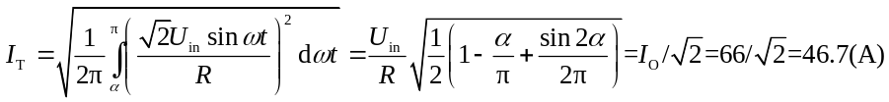
输入功率因数为
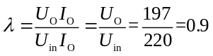
6-3．电阻阻值=10Ω和电感感量为=20mH串联的负载，由单相交流调压电路供电， =220V，求：
1）控制角α有效控制范围；
2）负载电流的最大有效值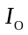；
3）最大输出功率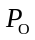及对应的输入功率因数λ。
答：1）由题可知，阻抗角为
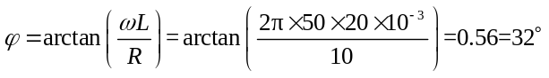
则控制角的有效控制范围为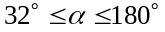
2）负载电流的最大值发生在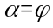时，此时负载电流也是正弦波。
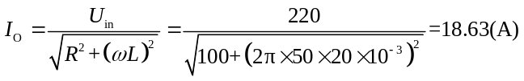
3）其最大输出功率为
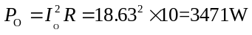
对应的输入功率因素为
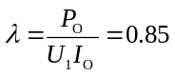

6-4．试说明余弦交点法的基本原理。
余弦交点法是依据交-交变频电路在一定区域内输出平均电压与控制角的余弦成正比关系，以自然换相点为余弦信号的零点，构建了余弦波，作为与电网电压相对应的参考电压，并将各余弦波与输出信号波进行比较，其交点作为换流切换点，确定了控制角，从而产生输出的低频交流电压，该输出电压波形往往由多段输入电压波形构成。

6-5. 限制交-交变频电路输出频率提高的因素是什么?采用三相桥式整流电路的正弦电压波单相交-交变频电路，其最高输出频率一般为多少?
答：当输出频率增高时，输出电压一周期所包含的电网电压段数减少，波形畸变严重，电压波形畸变和由此引起的电流波形畸变以及电动机的转矩脉动是限制输出频率提高的主要因素。
一般来讲，构成交交变频电路的两组变流电路的脉波数越多，最高输出频率就越高。当交交变频电路中采用常用的6脉冲波三相桥式整流电路时，最高输出频率不应高于电网频率的1/3～1/2。当电网频率为50Hz时，交交变频电路输出的上限频率为20Hz左右。

6-6. 在三相输出交—交变频电路中，采用梯形波输出控制的优越性是什么？为什么？
答：采用梯形电压波控制有较高的功率因数，输出电压基波幅值高。
因为梯形波的主要谐波成分是三次谐波，在线电压中，三次谐波相互抵消 ，结果线电压近似为正弦波；在这种控制方式中，桥式电路的控制角较小而且各电压波头的控制角相同，故输入侧有较高的功率因数。另外，当控制角较小时，各波头的电压平均值高，输出电压基波幅值也较高。

6-7．与整流电路和逆变电路组合而构成的交-直-交电路相比，交-交变频器有何优缺点?
答：优点：与整流电路和逆变电路组合而构成的交-直-交电路相比，传统的交交变频器采用晶闸管自然换流方式，工作稳定、可靠。交-交变频的最高输出频率是电网频率的1/3-1/2，在大功率低频范围有很大的优势。交交变频没有直流环节，变频效率高，主回路简单，不含直流电路及滤波部分，与电源之间无功功率处理以及有功功率回馈容易。
缺点：因其功率因数低，高次谐波多，输出频率低，变化范围窄，使用元件数量多，使之应用受到了一定的限制。

6-8．矩阵变换器有哪些显著的特点？
答：矩阵变换器（Matrix Converter）也称为阵列换流器，它是一种控制性能优良的新型电力电子变换器，与传统的电力电子变换器相比，有以下显著的特点：①输出频率不受输入电源频率的影响；②有良好的电气性能，可获得正弦波形的输入电流、输出电压和电流；③可实现能量的双向传递，可实现四象限运行；④输入的功率因数高，可接近1；⑤无中间环节，容易实现集成化和功率模块化，动态响应快。

6-9. 举一个例子说明矩阵式变换器中双向开关需要两个方向分别控制。
答：（从略）当负载为异步电动机时，为了调节输出给异步电动机电压/频率的大小，需利用开关的通断控制输出电压的大小和频率的大小，由于异步电动机上的电流是交变的，那么通过开关中的电流也是交变的，所以，双向开关需要两个方向分别控制。

6-10．试述矩阵式变频电路的基本工作原理。
矩阵式变频电路的基本工作原理：对单相交流电压进行斩波控制，即进行PWM控制时，如果开关频率足够高则其输出电压Uo=ρUs，ρ为占空比。在不同的开关周期中采用不同的占空比ρ，可得到与频率和波形都不同的、随正弦变化的输出电压。

6-11．交流调压电路和交流调功电路有什么区别?各适合于何种负载?
答：交流调压电路和交流调功电路的电路形式完全相同，二者的区别在于控制方式不同。
交流调压电路是在交流电源的每个周期对输出电压波形进行控制。而交流调功电路是将负载与交流电源接通几个周波，再断开几个周波，通过改变接通周波数与断开周波数的比值来调节负载所消耗的平均功率。
交流调压电路是通过改变电压波形来实现调压的，因此输出的电压波形不再是完整的正弦波，谐波分量较大。从调压器输入端所观察到的调压器及其负载的总体功率因数也随着输出电压的降低而降低。但这种交流调压器控制方便、体积小、投资省，因此广泛应用于需调温的工频加热、灯光调节及风机、泵类负载的异步电机调速等场合。
交流调功电路一般用于电炉调温等交流功率调节的场合，由于控制对象的时间常数大，没有必要对交流电源的每个周期进行频繁控制。

